

FACULTAD DE INGENIERÍA MECÁNICA ELÉCTRICA

Filtros Digitales

Proyecto Tres en Raya

Estudiantes:

Brandon Salas Huerta

Erick Isaí Garza Zamora

Iván Uziel Dávila Domínguez

Profesor:

Jorge Adrián Osuna Gonzales

25/Abril/2022

Tres en Raya

La función principal de este proyecto es principalmente simular la jugabilidad del minijuego comúnmente conocido como “el gato”, y esto se llevará a cabo con una representación mediante el uso de LEDs, displays y un botón haciendo uso de todos los métodos anteriormente vistos en las prácticas ya trabajadas.

***MATERIALES:***

* Interruptor 3 pasos ON/OFF/ON (1)
* Resistencias 330Ω (22)
* Resistencias 10KΩ (5)
* Diodo rectificador 1N4007 (3)
* LED amarillo (9)
* LED azul (9)
* Display 7 segmentos cátodo común (2)
* DsPIC30F4013 (1)
* Decodificador 74LS47 (2)
* Teclado de membrana (1)
* Protoboard (2)
* Placa con pistas para soldar (1)
* Cable 3mts
* Cautín
* Estaño

***JUGABILIDAD:***

Básicamente el modo de juego del proyecto consiste en utilizar el teclado de membrana con una matriz de 3x3 que será el campo de juego, así iremos marcando los turnos respectivos del jugador 1 y del jugador 2 y esto mediante una representación que se visualizará en un panel de LEDs que se distingue por dos colores siendo así uno para cada jugador (azul y amarillo) los cuales estarán coordinados de acuerdo al botón del teclado de membrana ubicado en la respectiva fila-columna que se haya presionado por los jugadores, de modo que al completar las 3 marcas en raya se obtenga la victoria del respectivo jugador que logró formar el conjunto de marcas que pueden cumplir las condiciones de victoria ( diagonal, horizontal, vertical ), al ganar un jugador, tendremos 2 displays (contadores) para diferenciar las victorias de cada jugador respectivamente, los cuales se irán acumulando a un máximo de 10 victorias y al lograrse dicha cantidad se volvería a reiniciar desde 0 ambos contadores, de ser que no se quiera llegar a las 10 victorias para esto haremos uso del interruptor de 3 pasos, pues, con este mismo podremos reiniciar tanto el panel de LEDs como los números en los contadores de victoria de cada jugador accionando hacia arriba para reiniciar los contadores y hacia abajo para reiniciar el panel de LEDs respectivamente, en caso contrario, al no lograr cumplir ninguna condición de victoria por las distintas marcas en los LEDs debido a la colocación aleatoria de estas mismas, el juego indicará que nadie ganó y procederá a reiniciarse para proseguir nuevamente con un juego desde 0.

***DIAGRAMA DE CONEXIONES:***

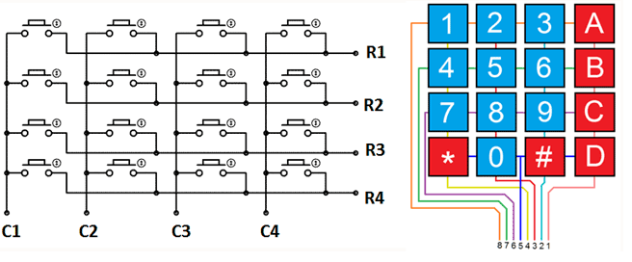

***CÓDIGO CON EXPLICACIÓN***:

Primera Parte – Declaraciones y configuraciones de pines y puertos del micro

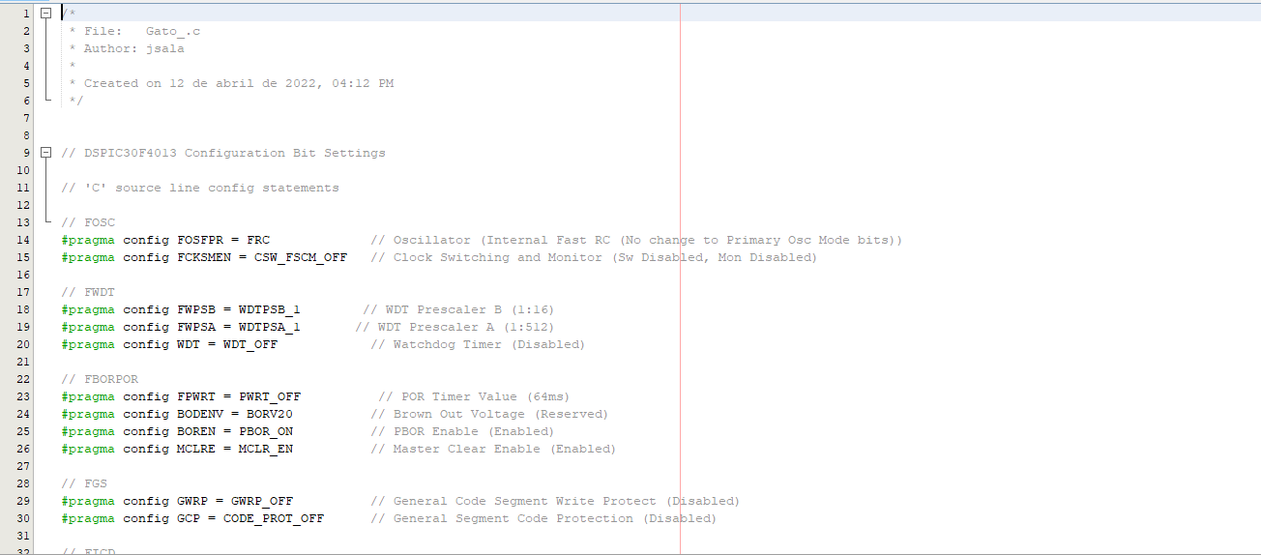

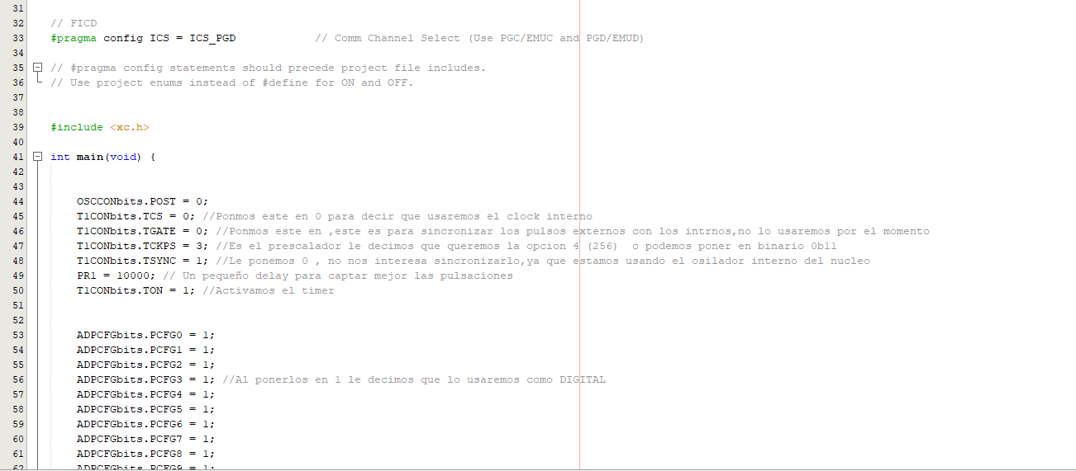

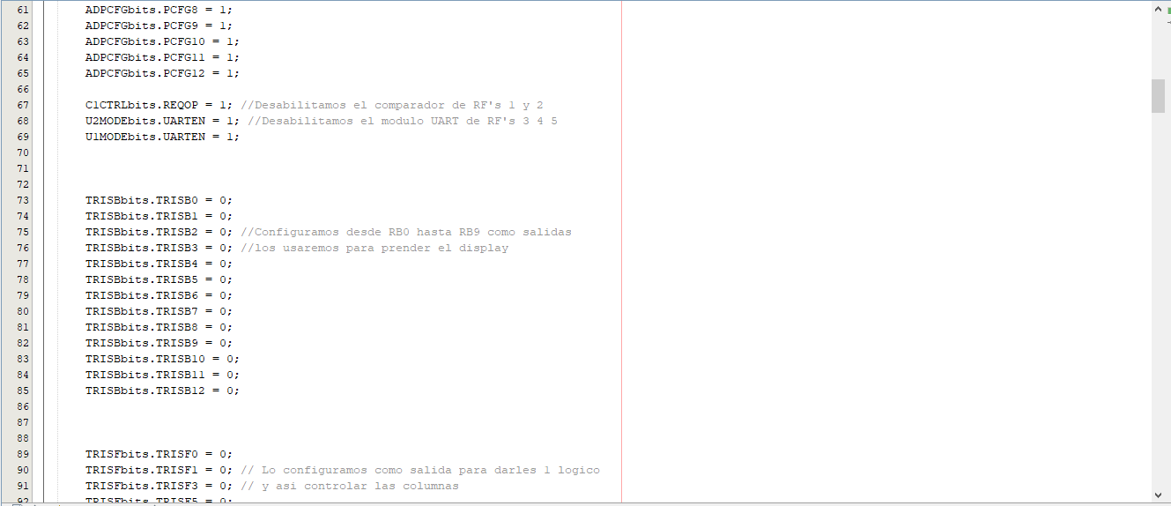

Parte 2 – Decalracion de Arreglos que guardaran los datos de nuestro juego ,mostraran el display y detectaran las señales de entrada

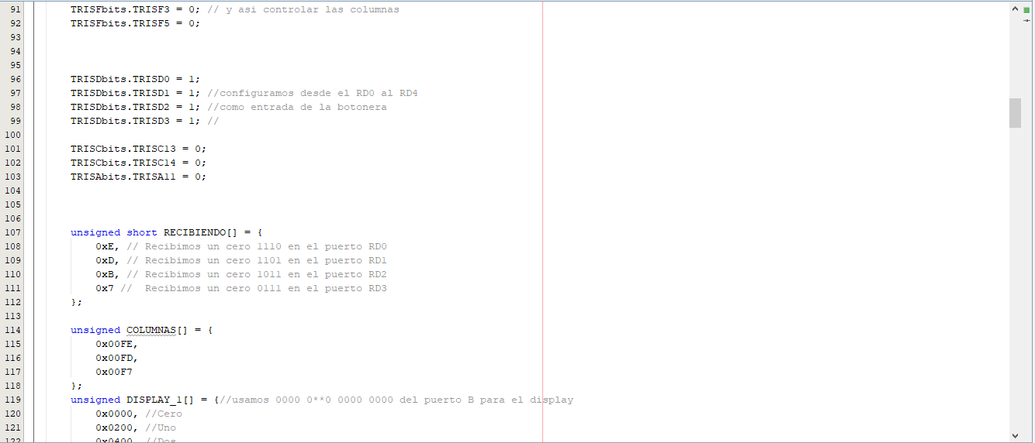

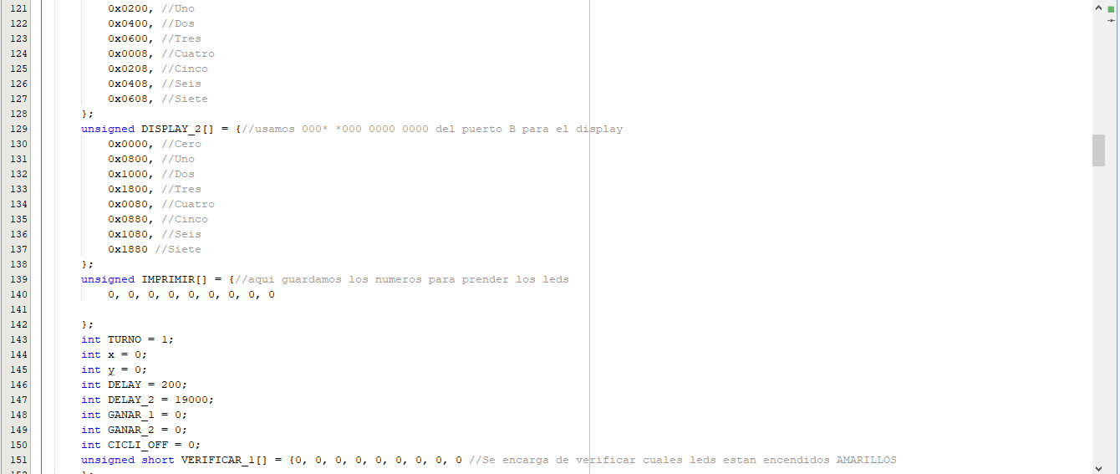

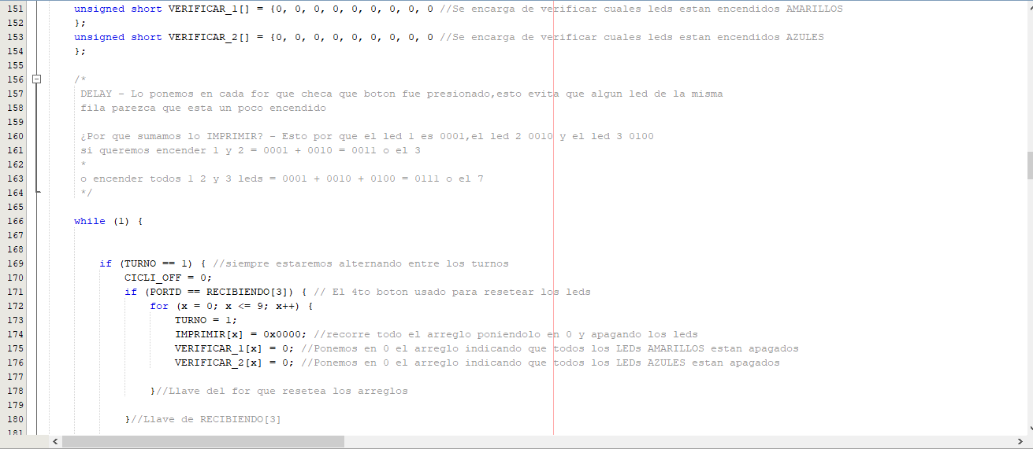

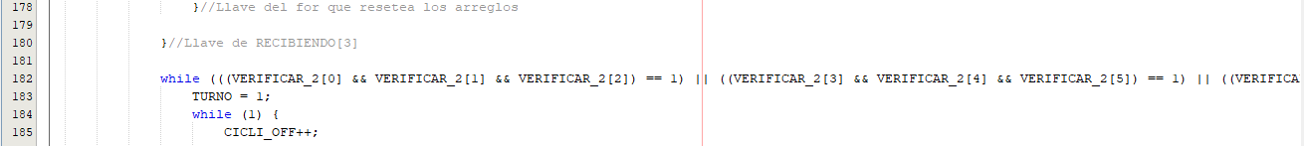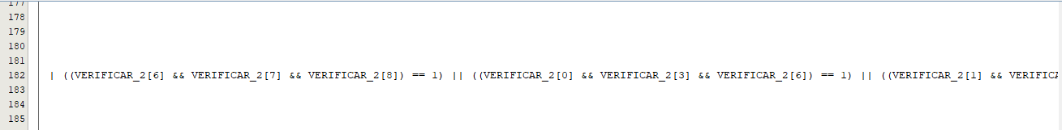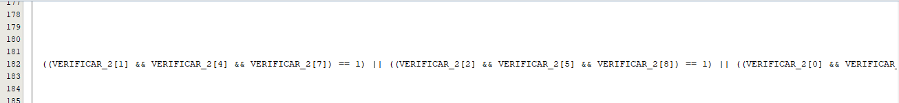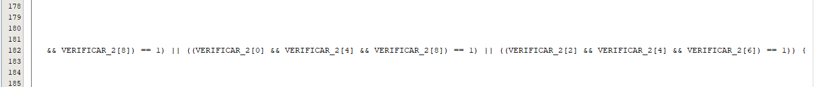

(esto fue la extensión de la línea de código 182 y su condición puesto que no cabe en una sola captura de pantalla)

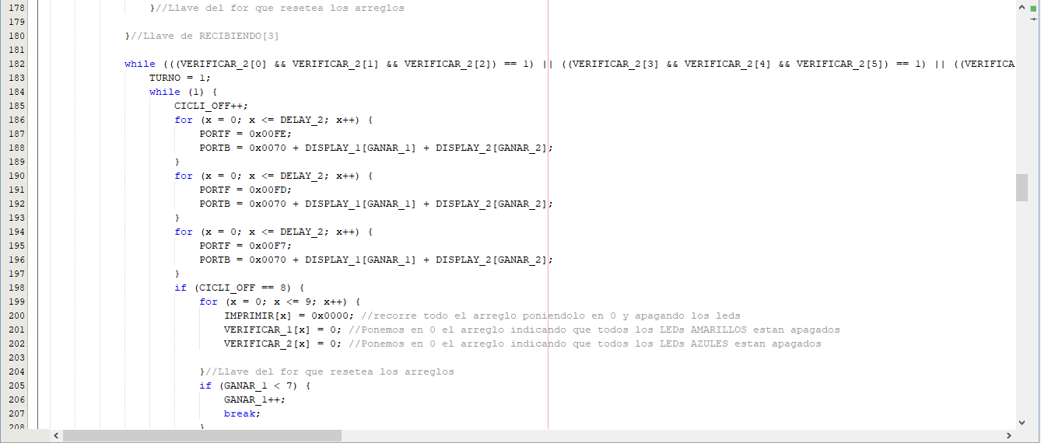

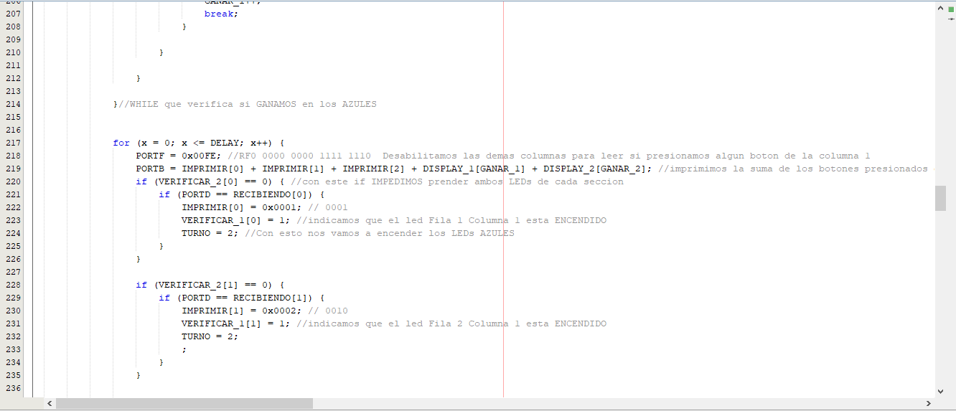

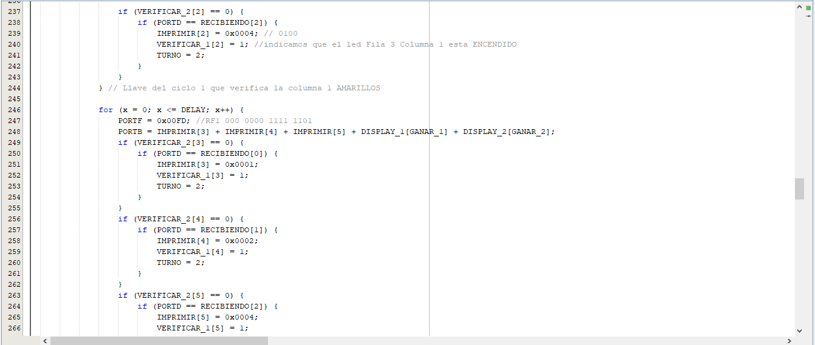

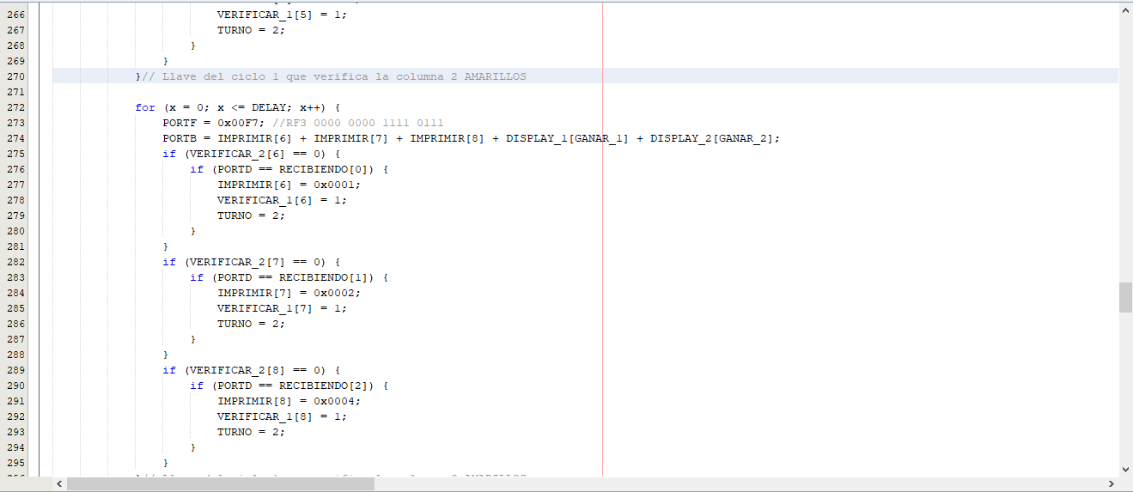

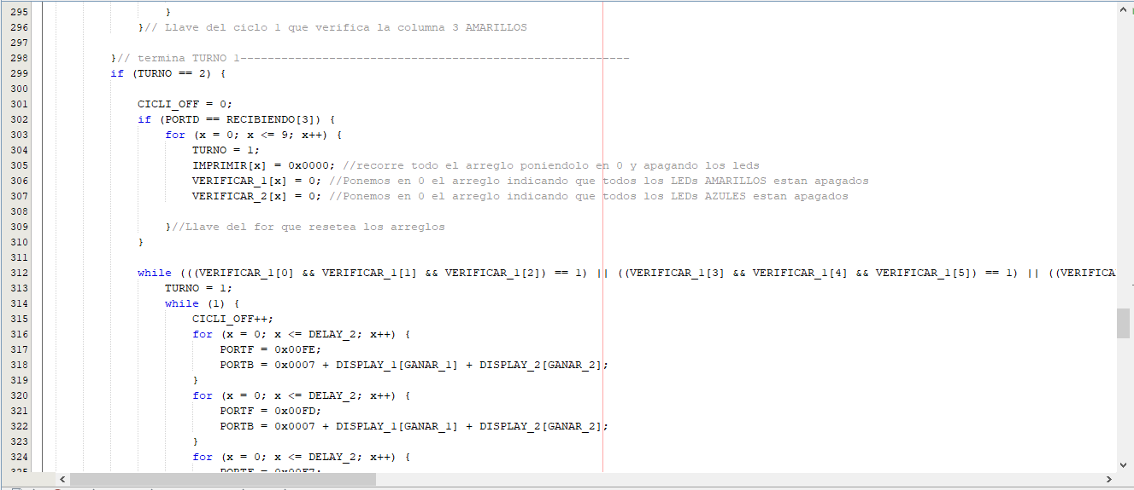







(esto fue la extensión de la línea de código 312 y su condición puesto que no cabe en una sola captura de pantalla)

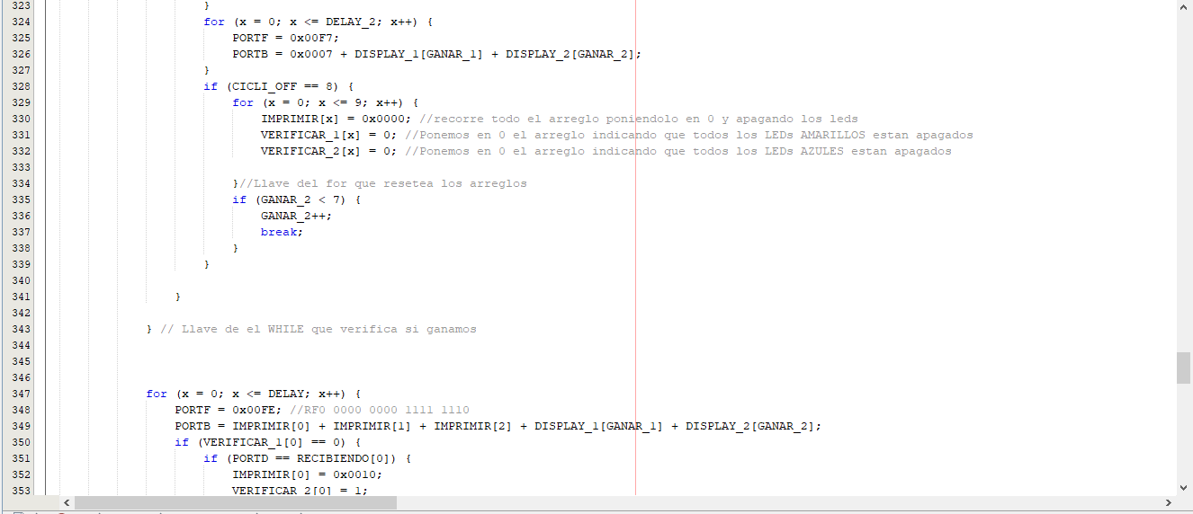

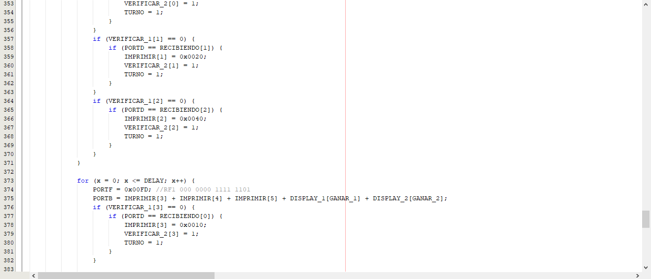

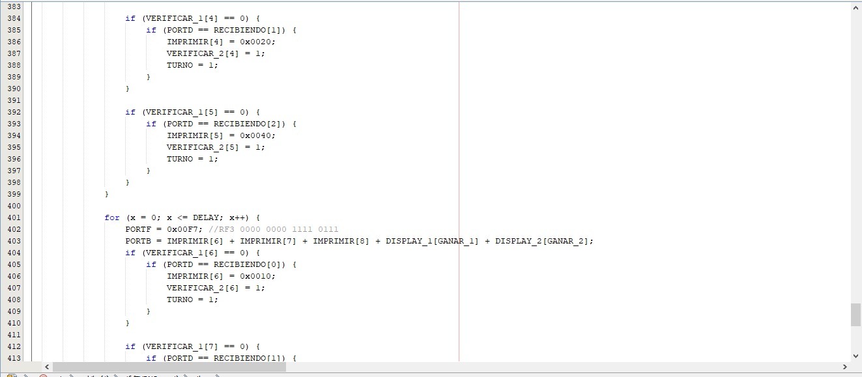

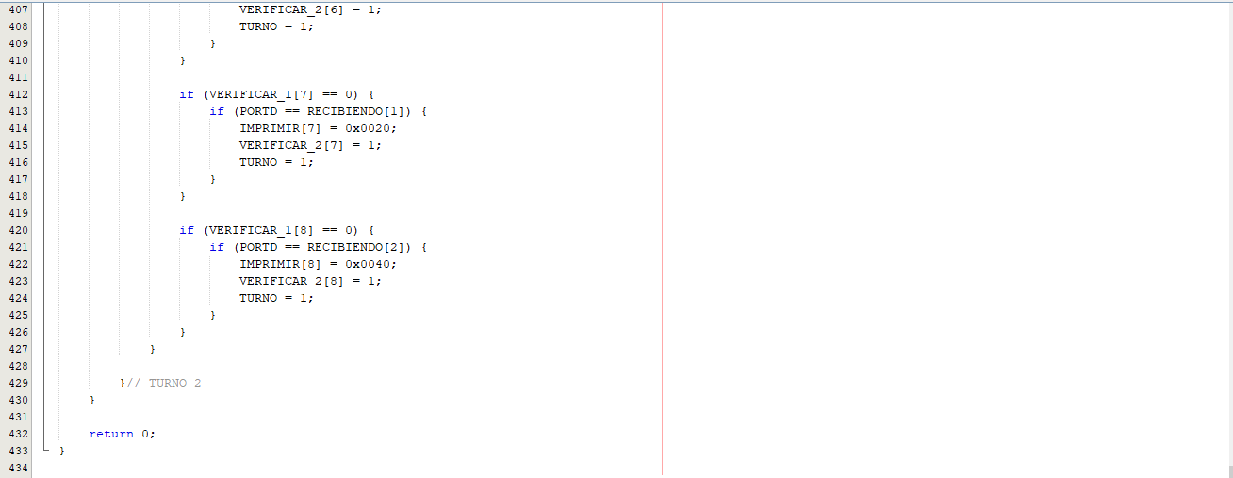

*Producto Final*

